 

**《电力电子系统课程设计》**

**设计报告**

**题目： 电解海水电源设计**

**班 级： 电气224**

**姓 名： 贾屿泽**

**学 号： 2202020402**

**小组成员： 贾屿泽、刘谨畅、张翔瑞**

**指导教师： 郑祥**

**完成日期： 2025年 1月 2日**

**成 绩：**

**目 录**

第一章 引言 1

第二章 设计背景及电路参数确定 2

2.1设计背景 2

2.2电路参数确定 4

第三章 整流电路设计与仿真 12

3.1 三相半波可控整流电路仿真 12

3.2 三相桥式全控整流电路仿真 13

第四章 两种方案的优缺点比较 16

第五章 选型及设计的经济性分析 17

5.1选型 17

5.2经济性分析 20

第六章 总结 24

参考文献 25

# 第一章 引言

在电力电子技术中，可控整流电路是非常重要的内容，整流电路是将交流电变为直流电的电路，其应用非常广泛。工业中大量应用的各种直流电动机的调速均采用电力电子装置；电气化铁道（电气机车、磁悬浮列车等）、电动汽车、飞机、船舶、电梯等交通运输工具中也广泛采用整流电力电子技术；各种电子装置如通信设备中的程控交换机所用的直流电源、大型计算机所需的工作电源、微型计算机内部的电源都可以利用整流电路构成的直流电源供电，可以说有电源的地方就有电力电子技术的设备。

电解海水电源是指用于电解海水制氢的电源设备。这种技术通过利用海水作为电解液，并结合可再生能源发电，有望实现以低廉的成本大规模制取绿氢，是新能源体系的重要战略方向。

电解海水制氢技术的发展前景广阔，未来有望在海洋能源与氢能产业中得到广泛应用。随着技术的不断进步，电解海水制氢的成本将进一步降低，效率将进一步提高，这将为清洁能源的发展提供强有力的支持。

# 第二章 设计背景及电路参数确定

2.1设计背景

2.1.1电解海水电源工作原理

整流电路在电解海水电源中的应用主要是为了将输入的交流电转换为直流电，以满足电解过程的需要。在电解海水的过程中，直流电被用于驱动电解槽中的化学反应，从而产生所需的化学物质，如氢气和氯气。

电解海水制氯装置通过就地电解含有一定氯离子浓度的海水产生次氯酸钠溶液,投加至海水取水口,以防止海水中海生物的繁殖或生长，其工作原理为：

含有氯离子的海水流经电解槽时,给电解槽通以直流电,在电解槽内产生如下反应：

阳极反应:2Cl-→Cl2+2e

阴极反应：2H2O+2e→ 2OH-+H2↑

极间的化学反应：(1)Cl2+2OH-=ClO-+Cl-+H2O；

(2)ClO-+H2O=HClO+OH-；

(3)HClO=H++ClO-

总反应：NaCl+H2O→NaClO+H2↑

平衡反应(1)、(2)和(3)的运行方向主要取决于pH值和环境温度。除上述反应外,由于海水中存在钙、镁离子,电解时这些离子会在阴极上形成钙和镁的沉淀物,增加电能的消耗。因此,必须通过酸洗的方法定期消除这些沉淀物。

2.1.2方案设计

电解海水电源利用二极管或其他半导体器件的单向导电性，将交流电转换为直流电。在电解海水电源中，常用的整流电路包括三相半波整流电路、三相桥式全控整流电路等。这些电路通过将输入的交流电信号进行整流，使得电流只能在一个方向上流动，从而产生直流电。

整流电路在电解海水电源中的重要性在于它能够提供稳定的直流电源，这对于电解过程的稳定性和效率至关重要。一个设计良好的整流电路可以确保电解槽中的化学反应能够持续、稳定地进行，从而提高生产效率和产品质量。

设计考虑因素：

（1）输入电压稳定性：由于输入电压为10kV，需要确保电压的稳定性，以避免对整流电路和后续电解过程的影响。

（2）输出电压和电流的精确控制：为了确保电解过程的效率和安全性，需要精确控制输出电压和电流。

（3）保护电路：设计过流、过压和过热保护电路，以保护整流器和其他组件免受损坏。

根据题目设计要求，电解海水电源输入参数为单相10kV；输出功率20kW；电解槽10个串联，总输出电压100V。根据题目分析可知，题目中是要设置一种将交流电转化为直流电的装置，且输出最大功率为20kW，10个电解槽串联总输出电压为100V。为了方便设计，本设计将使用一个电阻负载来等效模拟10个串联在一起的电阻，等效电阻阻值为R=100*100/20000=0.5Ω，如图2-1所示

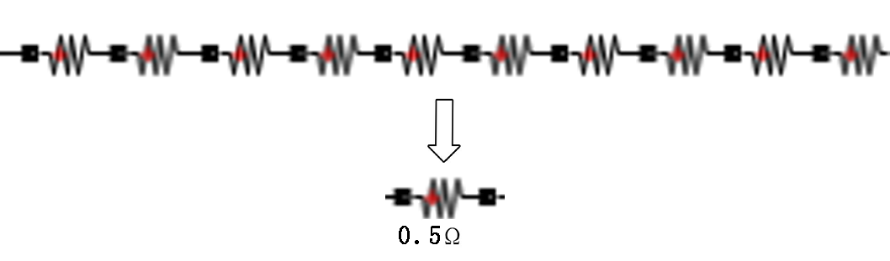

图2-1 电阻等效示意图

另外，交流侧单相有效值为10kV的交流电，经过整流后得到脉动直流，脉动的直流电源由于纹波的存在，不能直接用作电子电路的电源，因此采用滤波电路来降低交流纹波，使电压波形变得平滑。目前常用的三相晶闸管整流电路主要包括三相半波整流电路和三相桥式晶闸管整流电路，下面将对两种整流电路进行分析。

（1）三相半波整流电路

下图2-2为三相半波整流电路带电阻负载的电路图，每管轮流导通120°，在这个电路中，三相中的每一相都和单独形成了半波整流电路，其整流出的三个电压半波在时间上依次相差120º叠加，并且整流输出波形不过0点，并且在一个周期中有三个宽度为120º的整流半波。因此它的滤波电容器的容量可以比单相半波整流和单相全波整流时的电容量都小。

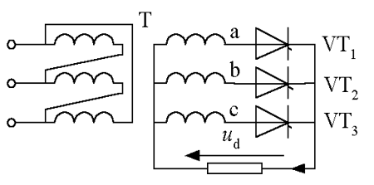

图2-2 三相半波整流电路的拓扑结构图

（2）三相桥式全控整流电路

三相桥式全控整流电路带阻感负载工作情况下，≤60°时，负载电流连续，整流电压平均值为,移项范围为0°~90°，整流电压平均值为；≥60°时，负载电流不连续，整流电压平均值急剧减小。电路所需器件其接线如图2-3所示。习惯将其中阴极连接在一起的3个晶闸管（VT1、VT3、VT5）称为共阴极组；阳极连接在一起的3个晶闸管（VT4、VT6、VT2）称为共阳极组。此外，习惯上希望晶闸管按从1至6的顺序导通，为此将晶闸管按图示的顺序编号，即共阴极组中与a、b、c三相电源相接的3个晶闸管分别为VT1、VT3、VT5， 共阳极组中与a、b、c三相电源相接的3个晶闸管分别为VT4、VT6、VT2。



图2-3 三相桥式全控整流电路的拓扑结构图

结构框图如图2-4所示。整个设计主要分为主电路、触发电路、保护电路三个部分。框图中没有表明保护电路。当接通电源时，三相桥式全控整流电路主电路通电，同时通过同步电路连接的集成触发电路也通电工作，形成触发脉冲，使主电路中晶闸管触发导通工作，经过整流后的直流电通给直流电动机，使之工作。

电源

整流电路

路路路

负载

同步电路

集成触发器

触发信号

触发模块

图2-4 整流电路结构图

2.2电路参数确定

2.2.1三相半波可控整流电路工作原理及参数计算

（1）工作原理

三相半波可控整流电路如图2-5所示。为得到零线，变压器二次侧必须接成星形，而一次侧接成三角形，避免3次谐波电流流入电网，三个晶闸管分别接入a,b,c相电源，它们的阴极连接在一起，称为共阴极接法，这种接法触发电路有公共端，连线方便。

假设将电路中的晶闸管换作二极管，此时，三个二极管对应的相电压中哪一个的值最大，则该相对应的二极管导通，并使另两相的二极管承受反压关断，输出整流电压即为该相的相电压。在相电压的交点处，均出现了二极管换相，即电流由一个二极管向另一个二极管转移，称这些交点为自然换相点。

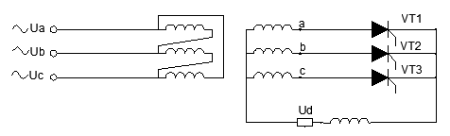

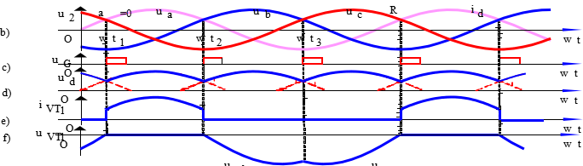图2-5 三相半波可控整流电路原理图

图2-6 触发角为0°时的波形

自然换相点是各相晶闸管能触发导通的最早时刻，将其作为计算各晶闸管触发角α的起点，即α=0°，要改变触发角只能是在此基础上增大它，即沿时间坐标轴向右移。

当三个晶闸管的触发角为0°时，相当于三相半波可控整流电路的情况。增大α值，将脉冲后移，整流电路的工作情况相应的发生变化。

晶闸管的触发角为0°时，波形图如图2-6所示，从上到下波形依次是三相交流电压波形，触发脉冲波形，负载电压波形，晶闸管电压波形。

1. 当α≤30°时，负载电流连续，有



1. 当α=0时，此时电压最大，即



3）当α>30°时，负载电流断续，晶闸管导通角减小，此时有



（2）主要参数计算

本设计采用晶闸管三相半波可控整流电路，根据设计要求输出功率为20kW，输出直流电压为100V，假设最小触发角为30°时，单相电压为10kV。

为可靠换相，取αmin = 15°，则变压器副边电压的有效值为：



实际取

负载电流Id=20000/100=200A，由此可以的出，



晶闸管承受的峰值电压值为晶闸管承受的最大正反相电压，即



在晶闸管整流装置中，很多情况下晶闸管整流装置所要求的交流电电压与电网电压往往不能一致，这就需要利用变压器来匹配；另外，为降低或减少晶闸管交流装置对电网和其它用电设备的干扰，也需要设置变压器把晶闸管装置和电网隔离。因此，在晶闸管整流装置中，一般都需要设置整流变压器，当且仅当晶闸管交流侧电压和电网电压一致时可以省去。

变压器的参数计算之前，应该确定负载要求的直流电压和电流，确定变流设备的主电路接线形式和电网电压。先选择二次电压有效值U2，U2数值的选择不可过高和过低，如果过高会使得设备运行中为保证输出直流电压符合要求而导致控制角过大，使功率因素变小；如果过低会得不到负载要求的直流电压的现象。整流变压器额定参数的计算，主要根据主电路的形式，负载的大小，输出直流电压和负载电流，求出整流变压器的次级相电压、次级电流和容量，然后求出初级电流和容量。

由系统要求可知，整流变压器一、二次相电压分别为10kV和220V，变压器一次和二次侧的相电流计算公式为：



而在三相桥式半控中



所以变压器的容量分别如下：

变压器次级容量为：



变压器初级容量为：



变压器容量为：



即：



因此，变压器的容量选择为838kVA。

2.2.2三相桥式全控整流电路工作原理及参数计算

（1）工作原理

如图2-7示，为三相桥式全控带电阻负载，根据要求要考虑电动机的电枢电感与电枢电阻，故为阻感负载。习惯将其中阴极连接在一起的3个晶闸管称为共阴极组；阳极连接在一起的3个晶闸管称为共阳极组。共阴极组中与a、b、c三相电源相接的3个晶闸管分别为VT1、VT3、VT5，共阳极组中与a、b、c三相电源相接的3个晶闸管分别为VT4、VT6、VT2。晶闸管的导通顺序为VT1－VT2－VT3－VT4－VT5－VT6。变压器为型接法。变压器二次侧接成星形得到零线，而一次侧接成三角形避免3次谐波流入电网。

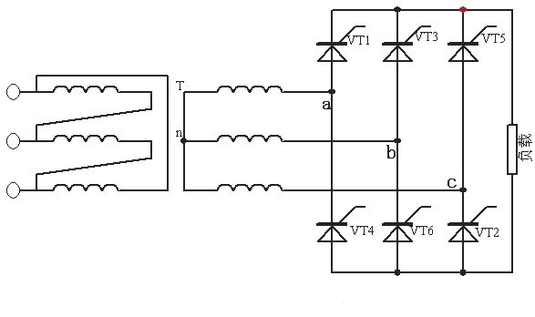

图2-7 三相桥式全控整流电路原理图

对于三相桥式全控整流电路具有如下的工作特点

1）2个晶闸管同时通形成供电回路，其中共阴极组和共阳极组各1个，且不能为同1相器件。

2）对触发脉冲的要求：

按VT1-VT2-VT3-VT4-VT5-VT6的顺序，相位依次差60°；共阴极组VT1、VT3、VT5的脉冲依次差120°；共阳极组VT4、VT6、VT2也依次差120°；同一相的上下两个桥臂，即VT1与VT4，VT3与VT6， VT5与VT2，脉冲相差180。

3）一周期脉动6次，每次脉动的波形都一样, 故该电路为6脉波整流电路。

4）晶闸管承受的电压波形与三相半波时相同，晶闸管承受最大正、反向电压的关系也相同。

1. α=0°时的负载工作情况

假设将电路中的晶闸管换作二极管，相当于晶闸管触发角α=0°时，各晶闸管均在自然换相点换相。共阳极的3个晶闸管，阳极所接交流电压值最高的一个导通，共阴极的3个晶闸管，阴极所接交流电压值最低的一个导通。任意时刻共阳极组和共阴极组中各有一个晶闸管处于导通状态，施加于负载的电压为某一线电压，此电路工作波形如图2-8所示。

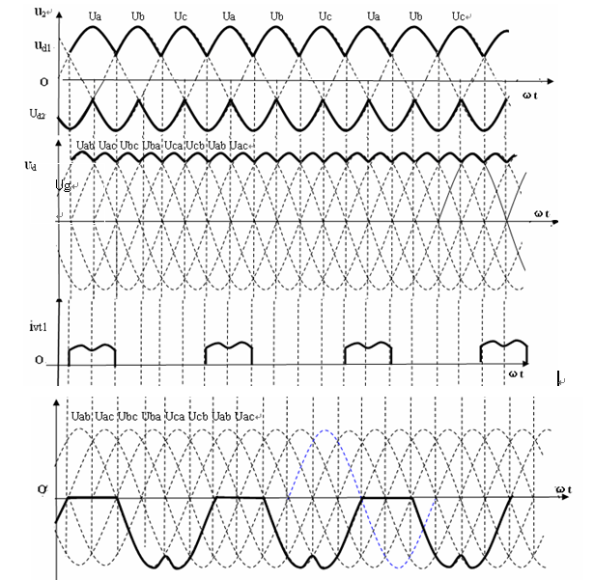

图2-8 三相桥式全控整流电路α=0°时的波形

由图2-8中变压器二次绕组相电压与线电压的波形的对应关系看出，各自然换相点既是相电压的交点，同时也是线电压的交点。在分析Ud的波形时，既可以从相电压波形分析，也可以从线电压波形分析。

从相电压波形看，以变压二次侧的中点n为参考点，共阴极组晶闸管导通时，整流输出电压Ud1为相电压在正半周的包络线，当共阳极导通时，整流输出电压Ud2为相电压在负半周的包络线，总的整流输出电压Ud=Ud1-Ud2是两条包络线的差值，将其对应到线电压波形上，即为线电压在正半周的包络线。

直接从线电压波形看，由于共阴极组中处于通态的晶闸管对应的是最大（正得最多）的相电压，而共阳极组中处于通态的晶闸管对应的是最小（负得最多）的相电压，输出整流电压Ud这两个相电压相减是线电压中最大的一个，因此输出整流电压Ud波形为线电压在正半周的包络线。

为了说明各晶闸管的工作情况，将波形中的一个周期等分为6段，每段为60度，6个晶闸管的导通顺序为VT1-VT2-VT3-VT4-VT5-VT6。

由图2-8晶闸管Uvt1的波形图看出，晶闸管一周期中有120°处于通态，240°处于断态，由于负载为电阻，故晶闸管处于通态时的电流波形与相应时段的负载电压Ud波形相同。

1. α=60°时的负载工作情况

图2-9为 α=60°时的波形，由图中分析知，Ud波形中每段线电压的波形继续向后移，Ud平均值降低，并且Ud出现了为零的点。因此α≤60°时，电压波形连续。

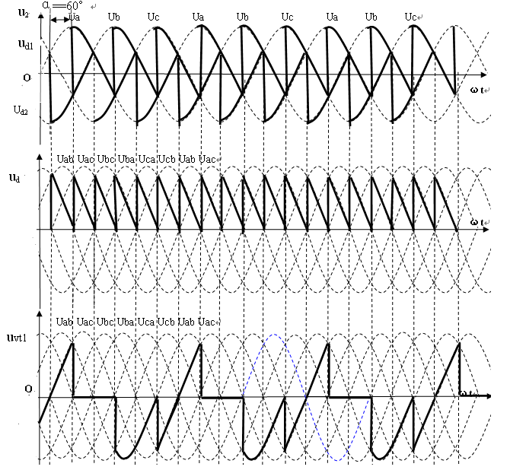

图2-9 三相全控整流电路α=60°时的波形

（2）主要参数计算

在三相桥式整流电路中，晶闸管承受的峰值电压为，U2为变压器二次侧相电压有效值。由于直流电压的额定电压Ud=100V，此时可以计算出U2为



为可靠换相，取αmin = 15°，则



为了变压变压器的设计，实际取U2=45V。

晶闸管承受的峰值电压值为晶闸管承受的最大正反相电压，即



考虑2-3倍裕量



题目要求，额定电流Id=40A，晶闸管的有效值为



晶闸管通态平均电流：



取安全裕量的系数为2，此时晶闸管的电流为147.2A，此时选取晶闸管的额定电流为200A。

由系统要求可知，整流变压器一、二次相电压分别为10kV和220V，变压器一次和二次侧的相电流计算公式为：



所以变压器的容量分别如下：

变压器次级容量为：



变压器初级容量为：



变压器容量为：



为了变压器的参数设计，实际变压器的容量选择为827kVA。

# 第三章 整流电路设计与仿真

3.1 三相半波可控整流电路仿真

运用MATLAB软件中的Simulink工具箱进行仿真建模。先从Simulink的元件库中找到需要用的元件，然后搭建相应的主电路，设置好参数后即可进行仿真。单相交流电源电压有效值为U2=90V，50Hz，负载电阻R=0.5Ω，L=3mH，并联一1F电容以稳定电压波形。

当触发角为15°时，仿真电路图如下图3-1所示。其仿真结果如图3-2所示。

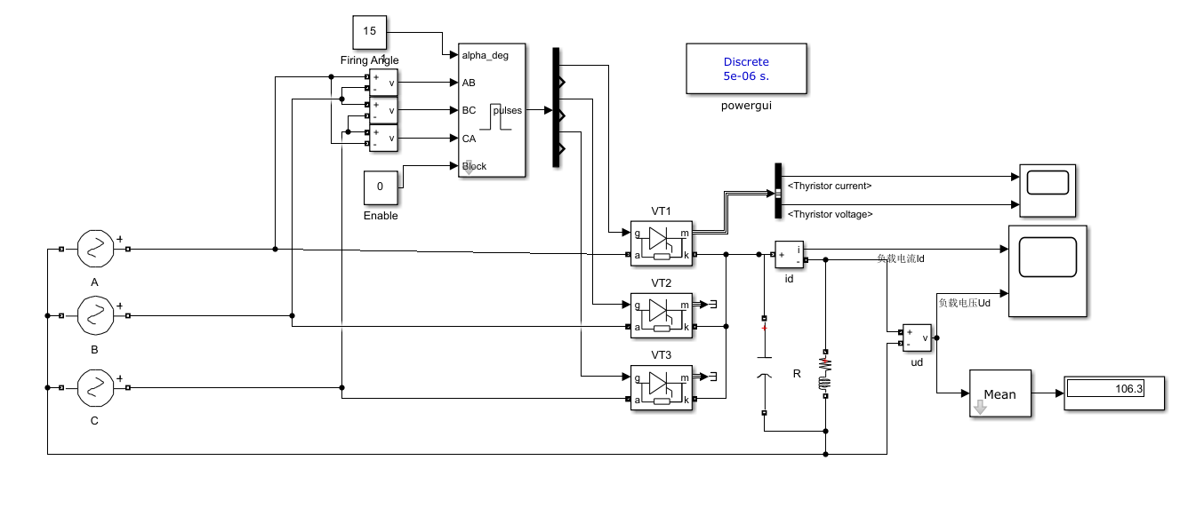

图3-1 仿真电路图

图3-2给出的仿真结果依次为VT1的电流和电压、负载电流和负载电压以及电压的平均值。下面对输出的误差进行分析。

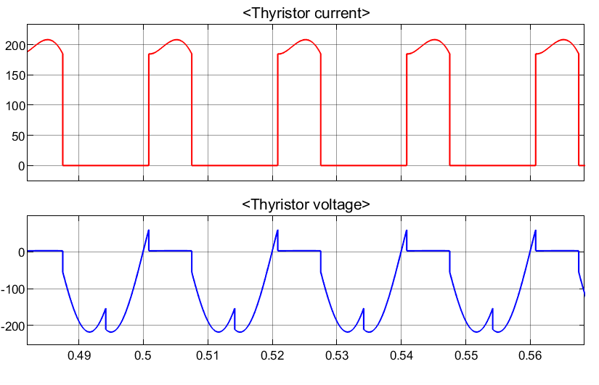

1. 晶闸管VT1的电压和电流

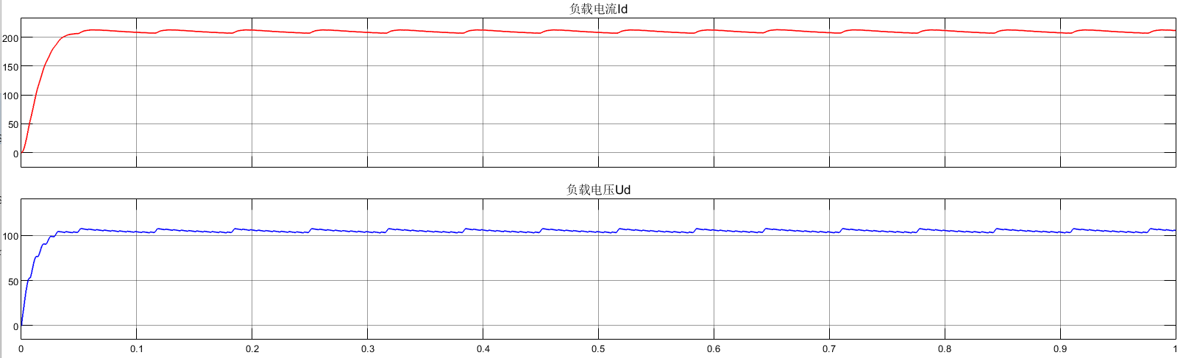

1. 负载的电压和电流

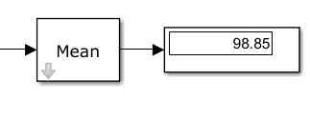

1. 负载的电压平均值

图3-2 触发角为15°时的仿真结果

电源电压为相电压有效值为90V，触发角为15°，理论值为

，

测量值A。通过理论计算和仿真对比，可以发现仿真模型得到的结果与理论计算数值基本相等。

3.2 三相桥式全控整流电路仿真

运用MATLAB软件中的Simulink工具箱进行仿真建模。先从Simulink的元件库中找到需要用的元件，然后搭建相应的主电路，设置好参数后即可进行仿真。单相交流电源电压有效值为U2=45V，50Hz，负载电阻R=0.5Ω，L=3mH。

当触发角为15°时，仿真电路图如下图3-3所示。其仿真结果如图3-4所示。

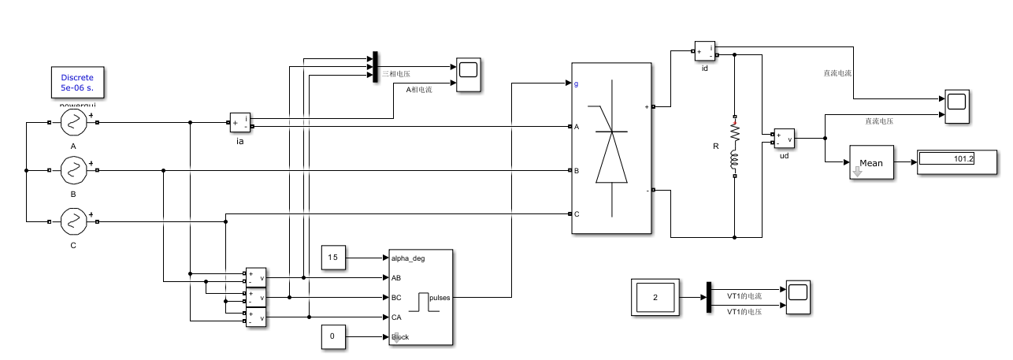

图3-3 三相桥式全控整流电路的仿真模型

图3-4给出的仿真结果依次为VT1的电流和电压、负载电流和负载电压以及电压的平均值。下面对输出的误差进行分析。

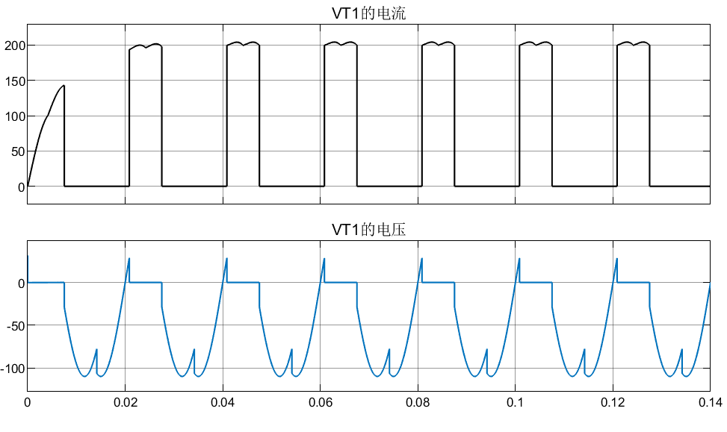

1. 晶闸管VT1的电压和电流

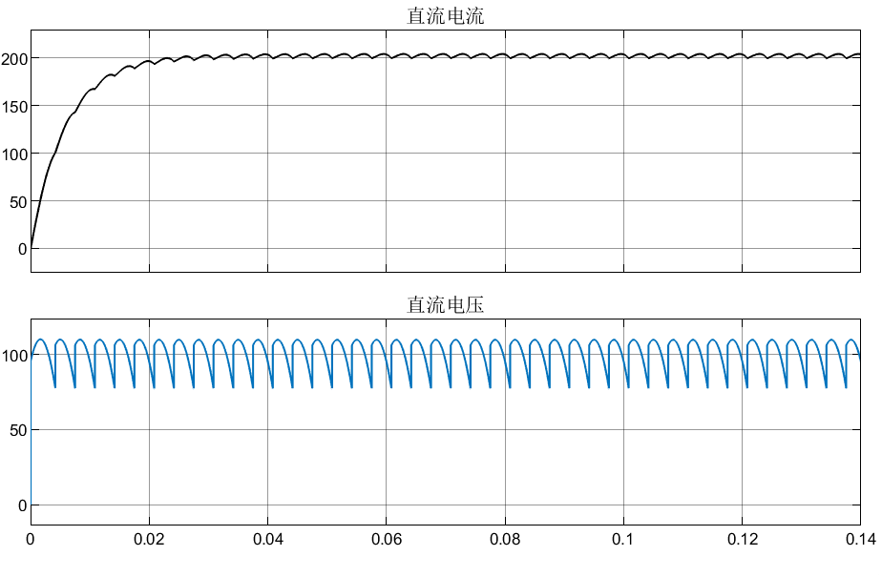

1. 负载的电压和电流

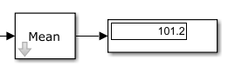

1. 负载的电压平均值

图3-4 触发角为15°时的仿真结果

电源电压为相电压有效值为45V，触发角为15°，理论值为

，

测量值A。通过理论计算和仿真对比，可以发现仿真模型得到的结果与理论计算数值基本相等。

# 第四章 两种方案的优缺点比较

由图2-2和图2-3可以看出，三相半波整流电路和三相桥式全控整流电路的结构是有区别的。

（1）三相半波整流电路只有三个整流二极管，而三相桥式全控整流电路中却有六个整流二极管；

（2）三相半波整流电路需要输入电源的中线，而三相桥式全控整流电路则不需要输入电源的中线。

（3）三相桥式全控整流电路比三相半波整流电路优越得多，三相桥式全控整流电路用比三相半波整流电路小得多的电容器就可以达到最大值。

通过对以上两种方案的比较：

方案1三相半波整流电路

晶闸管的单向导电性，只允许每相一个周期的正半周（或者负半周）经过整流元件，形成单向的脉动电流，且半波整流用元件少、电路简单，效率较低，输出的平均电压较低，三相半波整流电路在其变压器的二次侧含有直流分量。

方案2三相桥式全控整流电路

虽然三相桥式全控整流电路较复杂、用整流元件较多，对整流元件耐压要求较高，但效率高，电源利用率高，输出电流脉动较小、直流品质较好。该电路是目前应用最广泛的整流电路，输出电压波动小。本设计采用三相桥式全控整流电路作为主电路。三相桥式全控整流电路系统通过变压器与电网连接，经过变压器的耦合，晶闸管主电路得到一个合适的输入电压，使晶闸管在较大的功率因数下运行。变流主电路和电网之间用变压器隔离，还可以抑制由变流器进入电网的谐波成分。采用锯齿波同步触发电路，利用一个同步变压器对触发电路定相，保证触发电路和主电路频率一致，触发晶闸管，使三相全控桥将交流整流成直流，带动负载运行。

# 第五章 选型及设计的经济性分析

5.1选型

表5-1给出了常用晶闸管的型号参数。

表5-1 常用晶闸管型号选择

|  |  |  |  |  |  |  |  |  |
| --- | --- | --- | --- | --- | --- | --- | --- | --- |
| 型号 | 通态平均电流(A) | 通态峰值电压(V) | 断态正反向重复峰值电流(mA) | 断态正反向重复峰值电压(V) | 门极触发电流(mA) | 门极触发电压(V) | 断态电压临界上升率(V/㎲) | 推荐用  散热器 |
| KP5 | 5 | ≤2.2 | ≤8 | 100～2000 | ≤60 | ≤3 |  | SZ14 |
| KP10 | 10 | ≤2.2 | ≤10 | 100～2000 | ≤100 | ≤3 | 25～800 | SZ15 |
| KP20 | 20 | ≤2.2 | ≤10 | 100～2000 | ≤150 | ≤3 |  | SZ16 |
| KP30 | 30 | ≤2.4 | ≤20 | 100～2400 | ≤200 | ≤3 | 50～1000 | SZ16 |
| KP50 | 50 | ≤2.4 | ≤20 | 100～2400 | ≤200 | ≤3 |  | SL17 |
| KP100 | 100 | ≤2.4 | ≤40 | 100～3000 | ≤200 | ≤3.5 |  | SL17 |
| KP200 | 200 | ≤2.6 | ≤40 | 100～3000 | ≤250 | ≤3.5 |  | L18 |
| KP300 | 300 | ≤2.6 | ≤50 | 100～3000 | ≤250 | ≤3.5 |  | L18B |
| KP500 | 500 | ≤2.6 | ≤60 | 100～3000 | ≤350 | ≤4 | 100～1000 | SF15 |
| KP800 | 800 | ≤2.6 | ≤80 | 100～3000 | ≤450 | ≤4 |  | SF16 |
| KP1000 | 1000 | ≤2.6 | ≤120 | 100～3000 | ≤450 | ≤3 |  | SS13 |

**方案1三相半波整流电路**

根据设计要求输出功率为20kW，输出直流电压为100V，假设最小触发角为30°时，单相电压为10kV。

为可靠换相，取αmin = 15°，则变压器副边电压的有效值为：



实际取

晶闸管承受的峰值电压值为晶闸管承受的最大正反相电压，即



考虑2-3倍裕量



负载电流Id=20000/100=200A，由此可以的出，



取安全裕量的系数为2，此时晶闸管的电流为147.2A，此时选取晶闸管的额定电流为200A。

由系统要求可知，整流变压器一、二次相电压分别为10kV和220V，变压器一次和二次侧的相电流计算公式为：



所以变压器的容量分别如下：

变压器次级容量为：



变压器初级容量为：



变压器容量为：



即：



综上所述，方案1选择耐流200A，耐压800V的晶闸管，具体型号为KP200-8，主电路需要选型3个晶闸管，选择10kV/90V变压器，容量为838kVA。

**方案2三相桥式全控整流电路**

在三相桥式整流电路中，晶闸管承受的峰值电压为，U2为变压器二次侧相电压有效值。由于直流电压的额定电压Ud=100V，此时可以计算出U2为



为可靠换相，取αmin = 15°，则



为了变压变压器的设计，实际取U2=45V。

晶闸管承受的峰值电压值为晶闸管承受的最大正反相电压，即



考虑2-3倍裕量



题目要求，额定电流Id=40A，晶闸管的有效值为



晶闸管通态平均电流：



取安全裕量的系数为2，此时晶闸管的电流为147.2A，此时选取晶闸管的额定电流为200A。

由系统要求可知，整流变压器一、二次相电压分别为10kV和220V，变压器一次和二次侧的相电流计算公为：



所以变压器的容量分别如下：

变压器次级容量为：



变压器初级容量为：



变压器容量为：



即：



综上所述，方案2选择耐流200A，耐压400V的晶闸管，具体型号为KP200-4，主电路需要选型6个晶闸管，选择10kV/45V变压器，容量为827kVA。

5.2经济性分析

影响晶闸管价格的因素

（1）技术参数

晶闸管的技术参数，如额定电流、额定电压、导通压降、关断时间等，会直接影响其价格。一般来说，额定电流和电压越大、导通压降越小、关断时间越短的晶闸管，其价格相对较高，因为这些参数反映了晶闸管的性能和适用范围。

（2）封装形式

不同的封装形式适用于不同的应用场景，并且会影响晶闸管的散热性能和安装便利性。常见的封装形式有TO-220、TO-247、DIP等，不同封装形式的晶闸管价格可能会有所不同。

（3）生产工艺和材料

晶闸管的生产工艺和所使用的材料会影响其性能和成本，进而影响价格。例如，采用更先进的生产工艺和更高质量的材料制成的晶闸管，其价格可能会更高。

（4)品牌和供应商

不同品牌和供应商的晶闸管价格可能会有所差异。知名品牌和具有良好信誉的供应商通常会提供质量更可靠的产品，但价格可能会相对较高。

影响常规变压器价格的因素

（1）隔离变压器还是自耦变压器

隔离变压器是指变压器在电网中不仅具有变压功能，初级和次级加铜箔屏蔽，有效的保护了电网谐波对设备的干扰还可以屏蔽电网对设备的三次谐波、净化电源的一个效果，一些精密仪器设备、UPS的电池对电源的纯净度要求比较高，对设备仪器可以起到一个保养的效果，特别是对UPS可以大幅提升其使用寿命，最重要功能还是起到一个安全隔离的效果，防止触电，初级和次级通过电磁感应产生电压，完全对电气隔离，意外触碰到输出的一根线而不会触电，但不能同时碰到两根，要不然有生命危险。目前市场上指的变压器一般是隔离变压器。

自耦变压器和隔离变压器看起来没有区别，最大的外形区别就是体积和重量比隔离变压器小很多，因为自耦变压器输入和输出都是一根线连同，绕线比隔离变压器少一半，铁芯耗材也少很多，所以重量和体积也会小不少，而且也是有变压的功能不能起到安全隔离防止触电、屏蔽谐波的效果，隔离的还是自耦的，价格方面可以相差近一半左右，自耦变压器也可当隔离变压器来使用，一般是3-5年的寿命。

（2）硅钢片

随着变压器能效标准的提高，如《电力变压器能效限定值及能效等级》（GB20052-2024）的发布，对高磁感取向硅钢的需求增加。高磁感取向硅钢能够提高变压器的能效，降低总损耗。

优质变压器采用的是武钢的硅钢片和耐温180度、耐压2500V（两根线之间就是5000V）的漆包线；而次品使用的是旧的、回收的硅钢片和耐温130度的丝包线，耐温130度，打火机就可以把丝包线的绝缘层给烧掉，丝包线安全和绝缘很差，发生故障、着火情况也十分正常；使用旧的硅钢片对变压器效率影响很大，一般变压器损耗2-5%（看其功率，越大效率越高），而次品损耗可以达到15%-20%。

（3）线的材质

铜线的导电性能优于铝线，这意味着在传输电能时，铜线的能量损失较小，从而提高了变压器的整体效率。因此，铜线变压器通常比铝线变压器更高效，但成本也更高。

铜线的机械强度通常高于铝线，这使得铜线变压器在长期使用或高负载条件下更加稳定可靠。相比之下，铝线变压器的机械强度较低，可能会影响其耐用性。

铜线的热稳定性比铝线好，这使得铜线变压器在长时间运行或在高负载条件下更加稳定。铝线变压器由于热稳定性较差，可能需要额外的散热措施，这也会影响其成本。

铜线具有良好的抗腐蚀性能，在潮湿、酸性、碱性等恶劣环境中表现出色，不易发生腐蚀和氧化。相比之下，铝线的抗腐蚀性能较差，尤其在潮湿或含有酸碱成分的环境中，铝容易发生氧化腐蚀，这可能会影响铝线变压器的使用寿命和可靠性。

由于铜的价格较高，铜线变压器的初始购置成本和安装成本通常高于铝线变压器。然而，铜线变压器具有较长的使用寿命和较低的故障率，日常维护和运行成本较低。此外，铜的高导电性和低电阻性也能降低能量损耗，提高能源利用效率，从而在长期运行中节省成本。

综上所述，小型变压器用铝线比较划算，大功率用铜线比较好，小型变压器使用铜线和铝线的价格相差1/4~1/3左右，大型变压器使用铜线和铝线的价格相差1/2至两倍左右。

（4）工艺和做工

主要工艺区别就是两个，真空浸漆和高温烘干，也可以说这是一个程序，因为没有浸漆也就不需要烘干。之所以会产生区别是因为这一套设备需要上百万，消耗也不低，没有大量订单支持几件产品开不起设备消耗的一般小公司、作坊是没有能力购买的。产品真空浸漆之后整体包浆，变压器的震动和噪音基本没有，空隙都已经填充了，温声方面大幅降低，绝缘等级可以到达最高级别H级，使用性能和期限可以提升很多，这个工艺可以说是除了材料之外的最大差别，其他工艺就是看其绕线是有没有每一层加绝缘纸、焊接怎么处理、走线和材料的区别。

（5）品牌与制造商

知名品牌的变压器往往有着更高的价格，这与其声誉、技术实力和售后服务有关。知名品牌的产品在质量、性能、可靠性等方面通常更有保障，因此价格更高。

不同制造商的变压器价格也会有所不同。著名制造商的变压器通常会比普通制造商的变压器价格要高，因为著名制造商在生产技术、质量控制、售后服务等方面可能更有优势。

经市场调研，考虑所有影响变压器价格的因素的最低成本情况，两种电路选用的主要元器件价格如表5-2和表5-3所示。

表5-2 方案1元器件清单

|  |  |  |  |  |
| --- | --- | --- | --- | --- |
| 编号 | 元器件名称 | 型号 | 数量 | 价格 |
| 1 | 晶闸管 | KP200-8 | 3 | 53元 |
| 2 | 整流变压器 | 10kV/90V | 1 | 50000元 |
|  |  |  |  |  |

表5-3 方案2元器件清单

|  |  |  |  |  |
| --- | --- | --- | --- | --- |
| 编号 | 元器件名称 | 型号 | 数量 | 价格 |
| 1 | 晶闸管 | KP200-4 | 6 | 53元 |
| 2 | 整流变压器 | 10kV/45V | 1 | 27000元 |
|  |  |  |  |  |

方案1三相半波可控整流电路的制作成本大概为50159元，而方案2三相桥式全控整流电路的制作成本大概为27318元，所以采用方案2三相桥式全控整流电路的成本更低，且效率高，电源利用率高，输出电流脉动较小、直流品质较好，经济性更好。

# 第六章 总结

本设计是以三相半波可控整流电路和三相桥式全控整流电路作为研究对象，根据题目设计要求，将输入单相AC10kV转化为输出稳定的直流电压100V，额定电流为200A，为此本设计对三三相桥式整流电路和三相半波可控整流电路的主电路参数进行了详细的计算，最后通过Matlab仿真验证了系统的正确性。

从以上系统仿真结果的波形可以看出，利用Simulink进行系统建模仿真的结果（波形）具有真实性和极高的可信度。通过仿真分析可知，三相桥式全控整流电路的输出电压受触发角和负载特性的影响。利用Matlab可视化仿真工具Simulink对三相桥式全控整流电路进行了详细的仿真。通过与相关文献中传统电路分析方法得到的输出电压波形进行分析比较，进一步验证了仿真结果的正确性。

利用Matlab/Simulink对三相桥式全控整流电路进行仿真分析，避免了传统分析方法中繁琐的绘图和计算过程，是一种直观、快速分析整流电路的新方法。利用Matlab/Simulink进行仿真，可以在仿真过程中灵活地改变仿真参数，直观地观察仿真结果随参数的变化。

我知道电力电子技术是一门基础性和支持很强的技术，但我真正体会到这一点却是在这次课设的过程中。通过本次课程设计，我对电力电子技术这门课有了很深的了解，对各个知识点有个更好的掌握。

参考文献

[1] 王兆安.电力电子技术（第5版）[M].北京:机械工业出版社，2015．

[2] 李永东.现代电力电子学[M].北京：电子工业出版社，2011.

[3] 邱阿瑞，蔡建云.现代电力传动与控制（第二版）[M].北京：电子工业出版社，2012.

[4] 王云亮.电力电子技术（第3版）[M].北京：电子工业出版社，2014.

[5] 吴天明.MATLAB电力系统设计与分析[M].北京：国防工业出版社，2016.

[6] 洪乃刚.电力电子和电力拖动控制系统的MATLAB仿真[M].机械工业出版社，2006